(SCH01) – [IT] Themen Texte / Testi tematici

Tag der Schachtelsätze – 25. Februar | Giornata delle frasi complesse – 25 febbraio

Schachtelsätze – Sätze wie Matrjoschki  Lange Sätze sind schwer zu lesen,  aber bisweilen klingen sie wie Musik. | Frasi complesse – frasi come matrioske  Le frasi lunghe sono difficili da leggere,  ma a volte suonano come musica.
Der Schachtelsatz, der am 25. Februar auf Anregung des deutschen Cartoonisten und Bloggers Bastian Melnyk gefeiert wird, mit einem anderen deutschen Ausdruck Bandwurmsatz genannt, der Schachtelsatz nämlich, nicht der Cartoonist und Blogger Bastian Melnyk, und der, gemeint ist abermals der Satz, auf Griechisch Hypotaxe heißt, stellt gewissermaßen ein Äquivalent zu den Matrjoschki dar, diesen russischen Holzfiguren, die Sergei Wassiljewitsch Maljutin, ein russischer Maler und Architekt, 1890 nach einem japanischen Vorbild gestaltet hat, den Puppen also, bei denen eine in der anderen steckt und die sich bei Touristen großer Beliebtheit erfreuen, wenn sie nicht wissen, was sonst sie aus Russland mitbringen könnten, was Aussicht hat, länger haltbar zu sein als eine Flasche des geruchsfreien Schnapses, der aus Getreide hergestellt und Wodka genannt wird, was, übersetzt, "Wässerchen" bedeutet, die möglicherweise schon auf dem Flug, sofern dieser in wetterbedingte Turbulenzen gerät, oder dann auf dem Flughafen ausgetrunken wird, wenn das Gepäck, wie es bisweilen vorkommt, wenn das zuständige Personal unachtsam gewesen ist oder die Aufkleber falsch gelesen hat, verloren gegangen ist, kann unter Umständen so kompliziert sein, dass man auch in der eigenen Muttersprache die Grammatik zu Hilfe nehmen muss, um durch die Reihen von Wörtern und Sätzen durchzufinden. | La frase complessa, che viene celebrata il 25 febbraio su iniziativa del fumettista e blogger tedesco Bastian Melnyk, chiamata con un altro termine tedesco Bandwurmsatz, ovvero frase complessa, non il fumettista e blogger Bastian Melnyk, e che, intendiamo ancora una volta la frase, in greco si chiama Hypotaxe, rappresenta in un certo senso l'equivalente delle matrioske, quelle bambole di legno russe che Sergei Vasil'evič Mal'utin, pittore e architetto russo, nel 1890 sulla base di un modello giapponese, ovvero le bambole che una è contenuta nell'altra e che godono di grande popolarità tra i turisti che non sanno cos'altro portare dalla Russia, cosa che abbia una durata maggiore di una bottiglia di acquavite inodore prodotta dal grano e chiamata vodka, che, tradotto, “acquetta”, che potrebbe essere bevuta già durante il volo, se questo incontra turbolenze dovute alle condizioni meteorologiche, o all'aeroporto, se i bagagli, come talvolta accade quando il personale addetto è stato distratto o ha letto male le etichette, sono andati persi, può essere talmente complicato che anche nella propria lingua madre è necessario ricorrere alla grammatica per districarsi tra le file di parole e frasi.  Tradotto con DeepL.com (versione gratuita)
Und dazu eine kleine Hilfe ...  Strukturierte Darstellung des deutschen Texts | E a questo proposito un piccolo aiuto...  Rappresentazione strutturata del testo tedesco
Hausübung für Dich: Überprüfe  die Qualität der Übersetzung von deepl.com! | Compiti a casa per te: Controlla  la qualità della traduzione di deepl.com!

Quelle: Edwin Baumgartner, Wiener Zeitung, 24.02.2019   | Tag des Schachtelsatzes –Eleganz und Groteske; TU Dresden, 24.02.2020   | Tag der Schachtelsätze  am 25. Februar – Ehrentag der Hypotaxe in Deutschland  

Tag der Schachtelsätze – 25. Februar

Schachtelsätze – Sätze wie Matrjoschki Lange Sätze sind schwer zu lesen,
aber bisweilen klingen sie wie Musik.
Der Schachtelsatz,
der am 25. Februar auf Anregung des deutschen Cartoonisten und Bloggers Bastian Melnyk gefeiert wird,
mit einem anderen deutschen Ausdruck Bandwurmsatz genannt,
der Schachtelsatz nämlich,
nicht der Cartoonist und Blogger Bastian Melnyk,
und der,
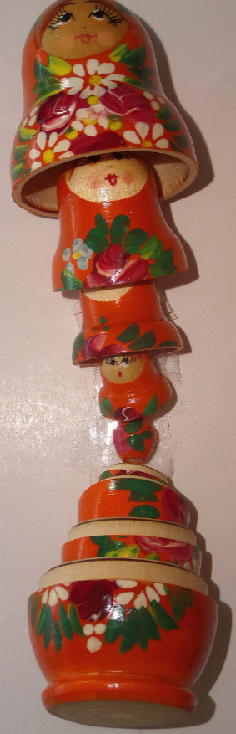
gemeint ist abermals der Satz,
auf Griechisch Hypotaxe heißt,

stellt gewissermaßen ein Äquivalent zu den Matrjoschki dar,
diesen russischen Holzfiguren,
die Sergei Wassiljewitsch Maljutin,
ein russischer Maler und Architekt,
1890 nach einem japanischen Vorbild gestaltet hat,
den Puppen also,
bei denen eine in der anderen steckt und
die sich bei Touristen großer Beliebtheit erfreuen,
wenn sie nicht wissen,
was sonst sie aus Russland mitbringen könnten,
was Aussicht hat,
länger haltbar zu sein als eine Flasche des geruchsfreien Schnapses,
der aus Getreide hergestellt und
Wodka genannt wird,
was,
übersetzt,
"Wässerchen" bedeutet,
die möglicherweise schon auf dem Flug,
sofern dieser in wetterbedingte Turbulenzen gerät,
oder dann auf dem Flughafen ausgetrunken wird,
wenn das Gepäck,
wie es bisweilen vorkommt,
wenn das zuständige Personal unachtsam gewesen ist oder
die Aufkleber falsch gelesen hat,
verloren gegangen ist,

kann unter Umständen so kompliziert sein,
dass man auch in der eigenen Muttersprache die Grammatik zu Hilfe nehmen muss,
um durch die Reihen von Wörtern und Sätzen durchzufinden.


